出现“无法完成蜂窝号码更改”错误消息
无法完成蜂窝号码更改错误消息与安装失败有关，可能由以下因素引起： 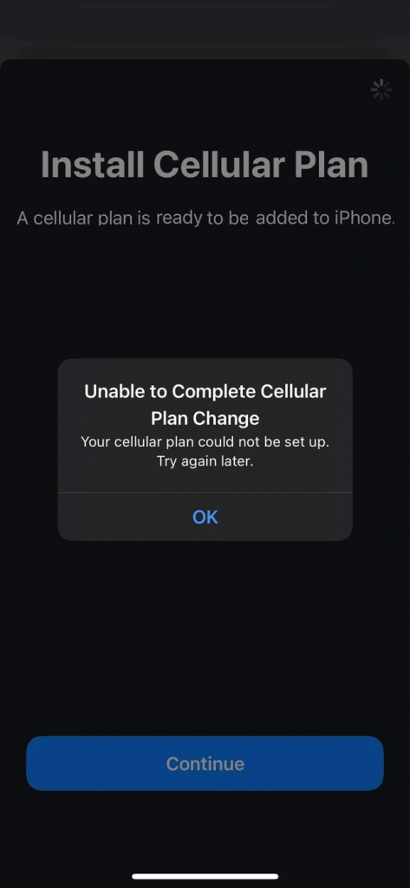
1. 设备上安装的 eSIM 过多。 eSIM 兼容设备允许您安装多个 eSIM，但根据设备型号，可同时激活的 eSIM 数量可能会有所不同。 例如，iPhone 可以存储 5 到 10 个 eSIM，具体取决于设备存储空间。 有关详情，请联系您的手机制造商。
- 如果您确认设备的 eSIM 存储空间已被占满， 您可以移除设备上的旧 eSIM。 您可以在此处查看移除 eSIM 的说明：如何从我的设备移除 eSIM？
2. Cellular/Mobile data is disabled in the device's settings
3. 尝试安装的 eSIM 先前已安装过：大多数 eSIM 只能安装一次。
- You can verify if the eSIM is installed on your device by Going to Settings > General> About> Scroll down to find the ICCID (it's a 20 digits number that starts with 89XXXXXXXXXXXXXXXXXX and ends with a random extra number). 如果您确认已安装过 ICCID，则可能需要进行一些调整来建立连接。 如果您确认已安装过 ICCID，则可能需要进行一些调整来建立连接。 eSIM 安装页面包含所有详细信息。
4. 尝试安装 eSIM 时连接不太稳定。 这通常在使用船上 Wi-Fi 或公共 Wi-Fi 时发生。 如果问题一直存在，请联系支持团队。

